**Projektbericht**

**„Ticketsystem“**

Erstellt im Rahmen des Projektseminars

„Data Engineering Advanced“, SS 2017

Leitung der Veranstaltung und Überarbeitung:

Michael Kohlegger

Martin Gratt 1610653951, Philipp Gsaller 1610653216, Robin

Spechtenhauser 1510653030

1. **Crow’s Foot**

In der konzeptionellen Phase, als auch in der Implementierungsphase diente das ER-Diagramm als Grundlage für das „Design der Datenbank“. Es umfasst die fünf Entitäten Personen, Tickets, Ort, Spieltage und Kategorien sowie Primärschlüssel und Beziehungen aller Tabellen.



1. Grundgedanke

Das Ticketsystem des FC Tirol ermöglicht es jeden Fan oder Fußballinteressierten, ein Ticket online zu reservieren. Zudem kann der User genaue Informationen bezüglich des Gegners, des Spieltages (Ort, Zeit) sowie Preise einsehen. Mit dem webbasierten Ticketsystem sollen lange Warteschlangen an den Ticketfilialen vermieden werden, sodass die Fans schnell und unkompliziert ins Stadion kommen.

1. **Vorgehensweise**

Unser Projekt lässt sich in folgende Phasen einteilen:

**Vorbereitungsphase**: In einer Kurzbeschreibung wurden die wesentlichen Funktionen der Anwendung zusammengefasst. Welchen Nutzen bzw. Vorteil soll der User davon haben und in wie fern sind die Funktionen sinnvoll. Um diese Funktionen umsetzen zu können, benötigten wir eine Datenbank. Als Grundlage diente uns hierbei ein ER-Diagramm bestehend aus fünf Entitäten inkl. deren Attributen und Beziehungen sowie zwei Views. Microsoft Visio erwies sich hierbei als verlässliches Tool, zur Gestaltung der Crow‘s Foot Notation.

**Implementierung**: Nachdem alle Relationen und Beziehungstypen mit Hilfe von „CREATE TABLE“-Statements in die Datenbank eingepflegt wurden, ging es an die Umsetzung der Benutzeroberfläche. Betreffend des Frontend verwendeten wir ausschließlich HTML und (ein wenig) CSS, wobei hingegen für das Backend vorwiegend PHP genutzt wurde.

Durch die Gestaltung verschiedenster Screens, Buttons usw. wird es dem Nutzer nun ermöglichen mit der Datenbank zu interagieren. Beispieldatensätze, welche meist durch Dropdownmenüs aufrufbar sind, können bzw. müssen, bei der Registrierung und weiteren Interaktion mit der Benutzeroberfläche, verwendet werden.

1. **Auswahl des Frameworks**

Wir beschlossen die ODBC Schnittstelle, eine standardisierte Datenbankschnittstelle die SQL als Datenbanksprache verwendet, in Kombination mit PHP zu verwenden. ODBC ist wie SQL Datenbankunabhängig, übernimmt aber Funktionen die SQL nicht kennt. So kann mit ODBC beispielsweise auf jede lokale oder auch ferne Datenquelle zugegriffen werden. Es ermöglicht zudem, eine Anwendung relativ unabhängig vom verwendeten Datenbankmanagementsystem (DBMS) zu entwickeln (wenn dafür ein ODBC-Treiber existiert)

PHP überzeugte uns vor allem wegen seiner Browserunabhängigkeit und „Benutzerfreundlichkeit“. Da es auf dem Web-Server ausgeführt wird, bedeutet das, dass der Browser des Clients normalerweise keinen PHP-Code zugesandt bekommt und verarbeiten muss. Benutzerfreundlich, da der Benutzer einer Website den Code, mit dessen Hilfe die Seiten erzeugt wurden, nicht zu Gesicht bekommt. Dies ist ein Nachteil clientbasierter Skript-Sprachen, bei denen der Quellcode an den Browser des Benutzers gesendet wird.

1. **Dokumentation der entwickelten Oberfläche**

Das Ticketsystem des „FC Tirol Damen“ kann grundsätzlich jeder eingeloggte User nutzen. Dem Login geht jedoch eine Registrierung voraus, in welcher der Nutzer nach seinen persönlichen Daten, sowie einen Username und Passwort gefragt wird.

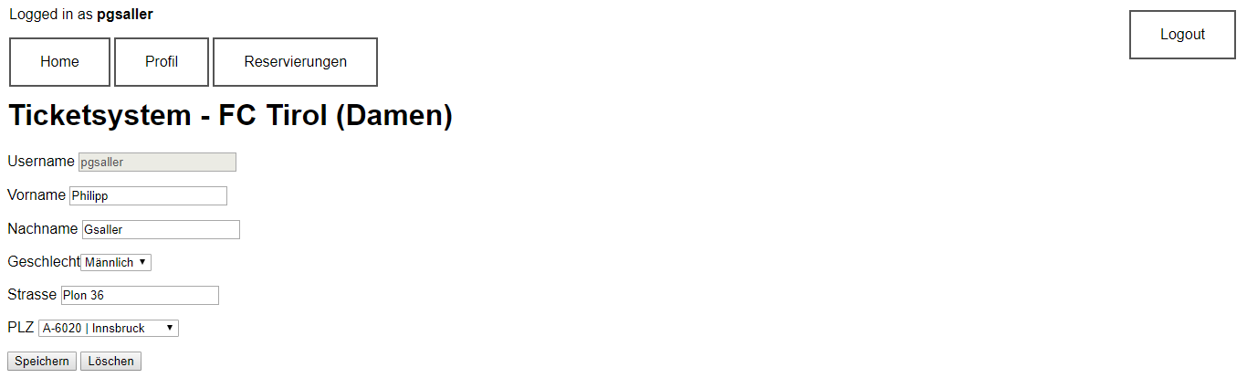

Nach der erfolgreichen Registrierung, kann sicher der Nutzer einloggen und alle Features nutzen, welche die Oberfläche zur Verfügung stellt.

Mit einem Klick auf das Raster „Profil“ kommt der User direkt zu seinen eingegebenen Daten, kann diese einsehen und abändern. Gegebenenfalls können sie auch gelöscht werden, aber nur, wenn zu diesem Zeitpunkt KEINE Tickets mit diesem Profil reserviert sind.

Im Raster „Home“, welches ebenso die Startseite nach dem Login bildet, hat der Nutzer die Möglichkeit ein beliebiges Spiel, durch einen Klick auf „Spiel auswählen“ auszuwählen. Je nach Budget kann er sich im Dropdownfeld „Kategorie“ ein Ticket auswählen, welches abhängig von Reihe und Sitzplatz im Preis variiert. Durch den Button „Reservieren“ wird das Ticket inkl. der vorgenommen Anpassungen gebucht und scheint im Raster „Reservierungen“ auf.

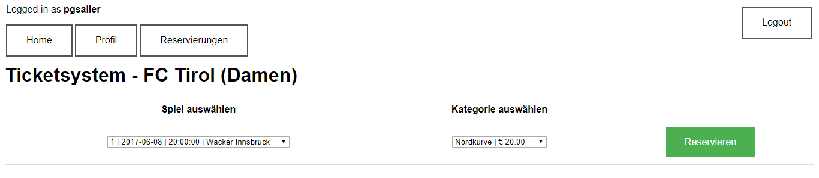

Im Raster „Reservierungen“ können alle wichtigen Informationen bezüglich der reservierten Tickets eingesehen werden. Dem User ist es möglich eine vollständige Übersicht der Tickets zu erhalten, wobei ihm Uhrzeit, Datum, Kategorie, Preis und Gegner angezeigt wird.

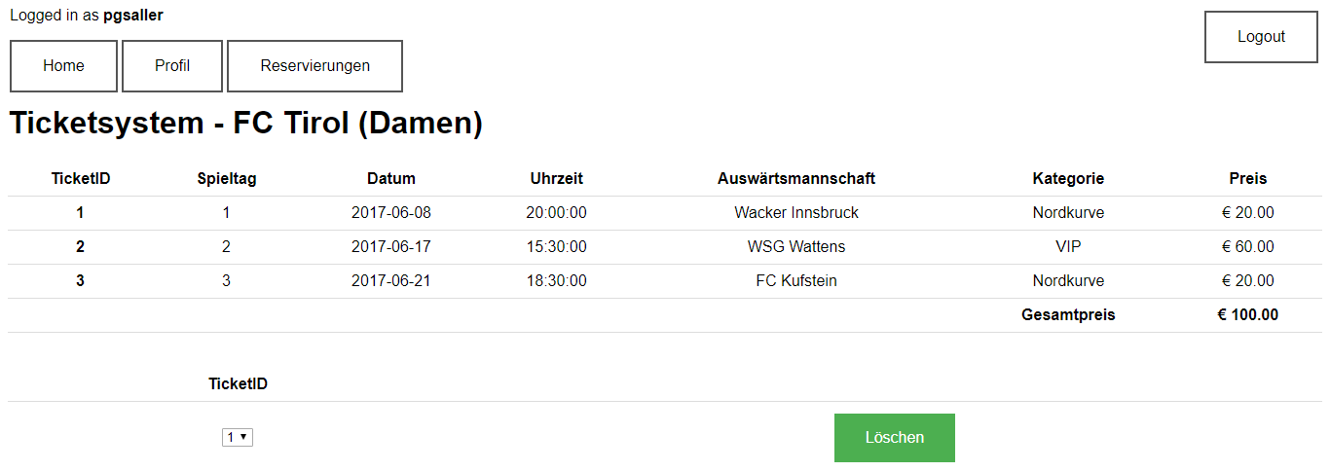

Eine Ticketstornierung ist durch den Button „Löschen“ möglich.